SỞ GIÁO DỤC VÀ ĐÀO TẠO HẢI PHÒNG  ĐỀ THI THỬ LẦN 3 | KỲ THI TUYỂN SINH VÀO LỚP 10 THPT  Năm học 2017 - 2018  BÀI THI MÔN TOÁN  Thời gian làm bài: 120 phút (không kể thời gian giao đề)
 | (Đề thi gồm 05 câu, 02 trang)

Bài 1 (1,5 điểm).
1/ Cho biết 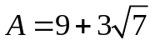 và 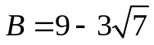. Hãy so sánh A + B và A . B
2/ Cho biểu thức y = 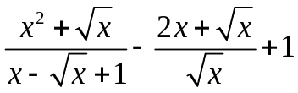 với x > 0.
a/ Rút gọn y.
b/ Cho x > 1. Chứng minh rằng 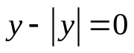
Bài 2 (1,5 điểm).
1/ Cho hàm số y = f(x) = (2m - 1)x + 1 có đồ thị là (d).
a/ Xác định hệ số m biết (d) đi qua điểm M(-1; 2)
b/ Với giá trị của m tìm được ở trên, so sánh 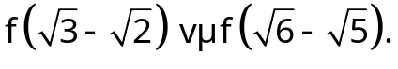
2/ Giải hệ phương trình: 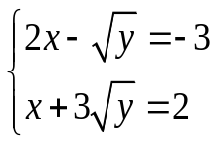
Bài 3 (2,5 điểm).
1/ Trong mặt phẳng tọa độ Oxy cho Parabol (P): y = x² và đường thẳng (d) : y = 2x + 2m - 1 (với m là tham số).
a/ Với m = 0, chứng tỏ đường thẳng (d) và Parabol (P) có một điểm chung. Tìm tọa độ điểm chung đó.
b/ Tìm các giá trị của m để (d) và (P) cắt nhau tại 2 điểm phân biệt có các hoành độ x_{1;} x₂ thỏa mãn điều kiện 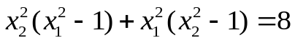
2/ Một người gửi 200 triệu VNĐ vào tài khoản ngân hàng . Có 2 lựa chọn: Người gửi có thể nhận được lãi suất 7% một năm hoặc nhận tiền thưởng ngay là 3 triệu VNĐ với lãi suất 6% một năm. Lựa chọn nào tốt hơn sau một năm? Sau hai năm?
Bài 4 (3,5 điểm).
1/ Gọi C, D là hai điểm trên nửa đường tròn tâm O đường kính AB = 2R sao cho C thuộc cung AD và  = 90⁰. E là giao điểm của hai dây AD và BC, F là giao điểm của các đường thẳng AC và BD.
a/ Chứng minh bốn điểm C, E, D, F cùng nằm trên một đường tròn.
b/ Gọi I là trung điểm của EF. Chứng minh ID là tiếp tuyến đường tròn (O).
c/ Tìm giá trị lớn nhất của diện tích ∆FAB theo R khi C, D thay đổi nhưng vẫn thỏa mãn giả thiết bài toán.
2/ Cho ∆ABC vuông ở A, 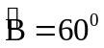, AB = 3dm. Quay tam giác vuông đó một vòng quanh cạnh AC cố định ta được một hình nón. Tính diện tích xung quanh của hình nón.
Bài 5 (1,0 điểm).
Cho a, b, c là các số thực dương thỏa mãn điều kiện 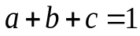
a/ Chứng minh: 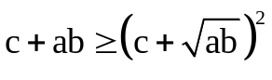
b/ Tìm giá trị nhỏ nhất của biểu thức 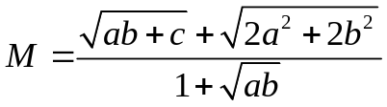
----------Hết---------

http://violet.vn/nguyenthienhuongvp77 tài nguyên giáo dục...
HƯỚNG DẪN CHẤM VÀ CHO ĐIỂM ĐỀ THI THỬ VÀO 10

Bài | Đáp án | Điểm
Bài 1 (1,5 điểm). | 1/ 0,5 điểm
Bài 1 (1,5 điểm). | 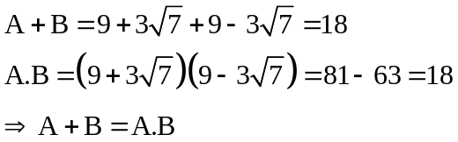 | 0,25  0,25
Bài 1 (1,5 điểm). | 2/ 1,0 điểm
Bài 1 (1,5 điểm). | 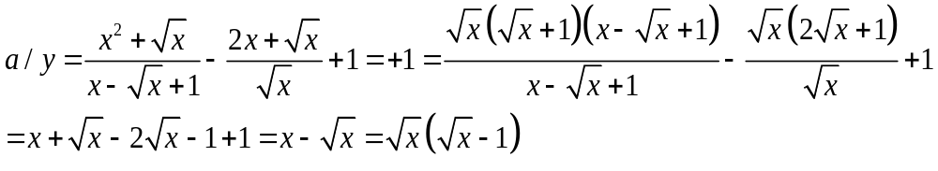 | 0,25  0,25
Bài 1 (1,5 điểm). | 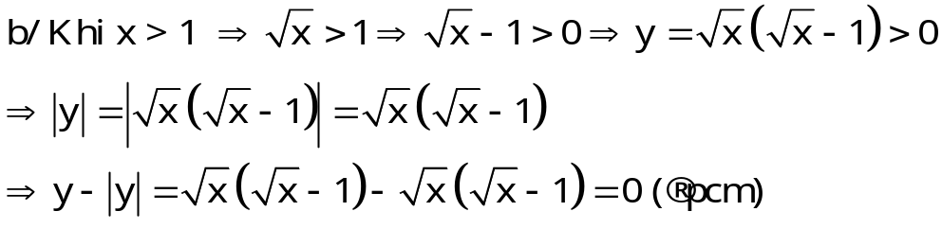 | 0,25  0,25
Bài 2 (1,5 điểm). | 1/ 0,75 điểm
Bài 2 (1,5 điểm). | a/ Thay x = -1, y = 2 vào hàm số ta được 2 = (2m – 1) (-1) + 1  ⇒ 1- 2m = 1 ⇒ m = 0 | 0,25
Bài 2 (1,5 điểm). | b/ Khi m = 0, ta được hàm số y = -x + 1 có a = -1 < 0 nên hàm số nghịch biến (1).  Mặt khác 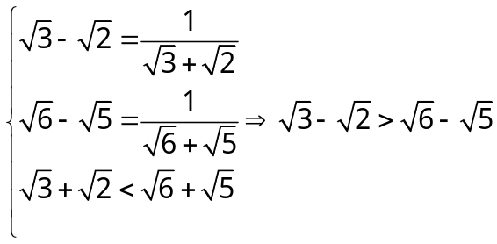(2) | 0,25
Bài 2 (1,5 điểm). | Từ (1) và (2) ⇒ 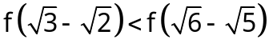 | 0,25
Bài 2 (1,5 điểm). | 2/ 0,75 điểm
Bài 2 (1,5 điểm). | 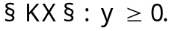  Ta có: 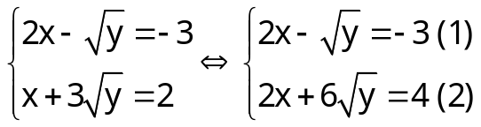 | 0,25
Bài 2 (1,5 điểm). | Trừ từng vế phương trình (2) cho phương trình (1) được  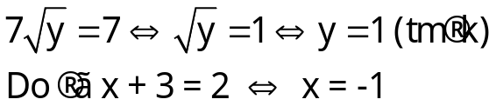 | 0,25
Bài 2 (1,5 điểm). |  | 0,25
Bài 3 (2,5 điểm). | 1/ 1,5 điểm
Bài 3 (2,5 điểm). | a/ Với m = 0. Xét phương trình hoành độ giao điểm của (d) và (P):  x² = 2x – 1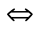 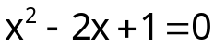. | 0,25
Bài 3 (2,5 điểm). | 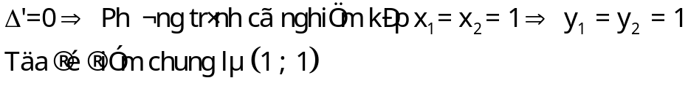 | 0,25
Bài 3 (2,5 điểm). | b/ Xét phương trình hoành độ giao điểm của (d) và (P)  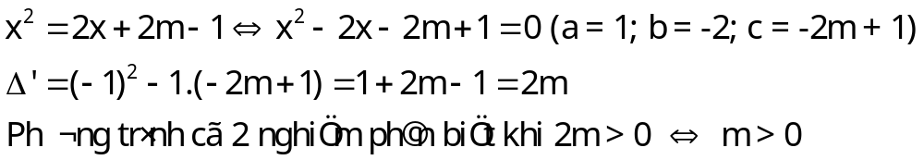 | 0,25
Bài 3 (2,5 điểm). | Theo định lý Viets, ta có 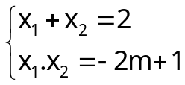  Theo bài ra ta có:  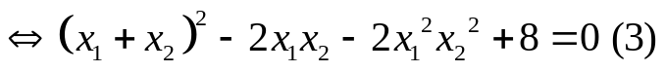 | 0,25
Bài 3 (2,5 điểm). | Thay (1), (2) vào (3), ta có:  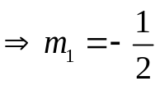(loại); 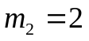(thỏa mãn) | 0,25
Bài 3 (2,5 điểm). | Vậy m = 2 (d) cắt (P) tại 2 điểm có các hoành độ x_{1;} x₂ thỏa mãn điều kiện | 0,25
Bài 3 (2,5 điểm). | 2/ 1, 0 điểm
Bài 3 (2,5 điểm). | +) Sau 1 năm:  - Với lãi suất 7% một năm  Số tiền lãi nhận được là: 7%.200 000 000 = 14 000 000 VNĐ.  - Với lãi suất 6% một năm  Tổng số tiền thưởng và lãi nhận được là: 6%.200 000 000 + 3 000 000 = 15 000 000VNĐ. | 0,25
Bài 3 (2,5 điểm). | +) Sau 2 năm:  - Với lãi suất 7% một năm  Số tiền lãi nhận được là:  7%.(200 000 000 + 14 000 000) + 14 000 000 = 28 980 000VNĐ.  - Với lãi suất 6% một năm  Số tiền lãi nhận được là :  6%.(200 000 000 + 12 000 000+3 000 000) + (12 000 000+ 3 000 000) = 27 900 000VNĐ. | 0,25
Bài 3 (2,5 điểm). | Vậy nếu gửi 1 năm thì gửi với lãi suất 6% .  Nếu gửi 2 năm thì gửi với lãi suất 7%. | 0,25  0,25
Bài 4 (3,5 điểm) | Vẽ hình đúng  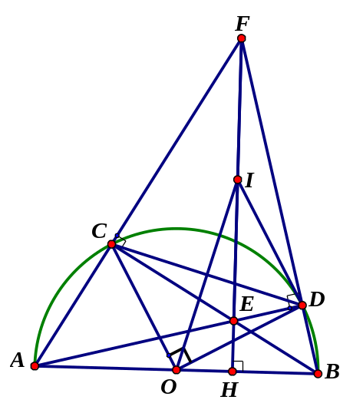 | 0,25
Bài 4 (3,5 điểm) | a/ 0,75 điểm
Bài 4 (3,5 điểm) | Ta có : 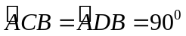(góc nội tiếp chắn nửa đường tròn)  =>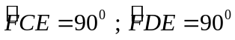 (Hai góc kề bù ) | 0,25
Bài 4 (3,5 điểm) | Suy ra C và D thuộc đường tròn đường kính EF | 0,25
Bài 4 (3,5 điểm) | Vậy tứ giác ECFD nội tiếp đường tròn đường kính EF. | 0,25
Bài 4 (3,5 điểm) | b/ 1,0 điểm
Bài 4 (3,5 điểm) |  | 0,25
  Gọi I là trung điểm EF ⇒ I là tâm đường tròn đi qua 4 điểm E, C, F, D
  IF = ID ⇒∆IFD cân tại I (1)
  ∆ ODB cân tại O (vì OB = OD) ⇒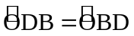 (2)
Bài 4 (3,5 điểm) | Mà 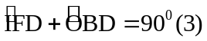(vì E là trực tâm ∆ FAB nên FE ⊥ AB) | 0,25
Bài 4 (3,5 điểm) | Từ (1), (2), (3) suy ra 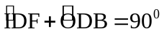 ⇒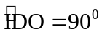. | 0,25
Bài 4 (3,5 điểm) | Vậy ID là tiếp tuyến của đường tròn tâm O | 0,25
Bài 4 (3,5 điểm) | c/ 1,0 điểm
Bài 4 (3,5 điểm) | Kẻ FE cắt AB tại H ⇒ FH ⊥ AB  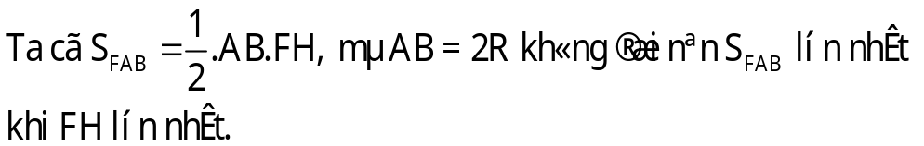 | 0,25
Bài 4 (3,5 điểm) | 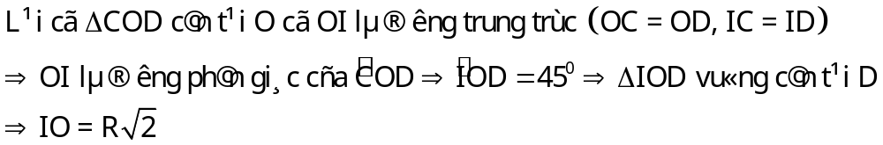 | 0,25
Bài 4 (3,5 điểm) | 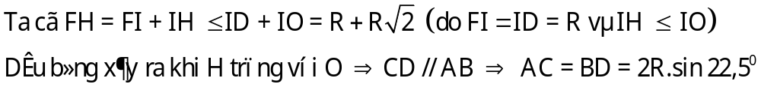 | 0,25
Bài 4 (3,5 điểm) | 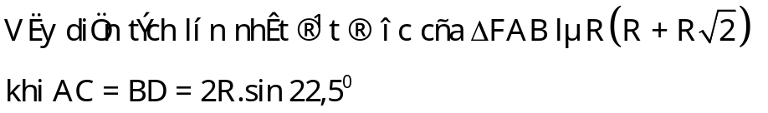 | 0,25
Bài 5  (1 điểm) | a/ 0,25 điểm
Bài 5  (1 điểm) | 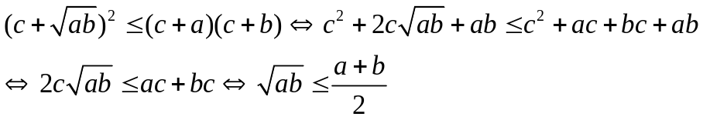  Bất đẳng thức cuối đúng (theo Cô si)  Dấu đẳng thức xảy ra 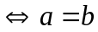 | 0,25
Bài 5  (1 điểm) | b/ 0,75 điểm
Bài 5  (1 điểm) | Theo câu a/ ta có  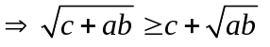(1). Dấu đẳng thức xảy ra 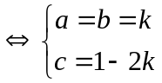 | 0,25
Bài 5  (1 điểm) | Có 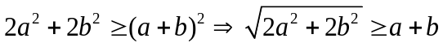 (2)  Cộng (1) và (2) có 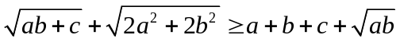  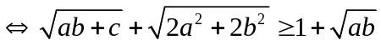  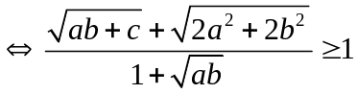  Dấu đẳng thức xảy ra Với 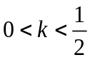 | 0,25
Bài 5  (1 điểm) | Vậy giá trị nhỏ nhất của biểu thức M là 1 khi 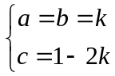 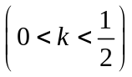 | 0,25

